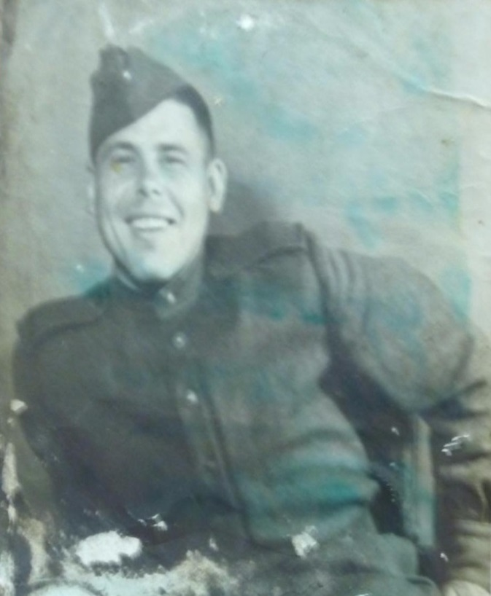
ФИО: Крестинин Владимир Иванович
Год и место рождения: 18.02.1922г. г.Анжеро-Судженск Кемеровской области.
Дата призыва на службу: 1942г. Призван в РККА Новосибирским РВК.
Воинское звание: рядовой.
Место службы: 03.10.1942 призван в ряды РККА. В составе партизанского отряда 4 Калининской бригады 6.11.1942 перешёл линию фронта. Воевал до 26.01.1944г. Выбыл по ранению. С 11.09.1944 г. воевал в составе 387 Гвардейского стрелкового полка 10 армии . Демобилизован на территории Германии 25.08.1945г.
Государственные награды: Медаль «За Отвагу», Орден Отечественной войны II степен, юбилейные медали.
Краткие этапы жизни: До октября 1942 года работал электрослесарем на шахте № 5/7 г. Анжеро-Судженска. 03.10.1942г. был призван в ряды РККА и направлен в Москву для обучения подрывному делу. С 6.11.42 воевал в составе партизанского отряда. Был комсоргом. Так как обладал каллиграфическим почерком, был писарем отряда. В 1944 году был серьёзно ранен и после восстановления воевал в составе 387 Гвардейского стрелкового полка 10 армии. Закончил войну в Германии в августе 1945 года. В послевоенное время работал на шахтах г. Анжеро-Судженска. Был горным мастером, мастером смены. Воспитал 3-их детей. Умер 6.07.1989 года на 68 году жизни.

